山西医科大学第一医院

红外热成像及血流图检查报告单

姓 名:{{patientName}}性 别:{{patientSex}} 年 龄{{patientAge}}岁

检查日期：{{createTime}}

波普描述：{{describe}}

Integral：{{integral}}

Centroid：{{centroid}}

Slope：{{slope}}

诊断提示：{{hint}}

备注：以上结果仅供参考

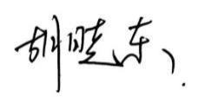

报告者：  
  
  
  
  
  
